MEALUXIT Zargenfenster Stahlfenstereinsatz

MEA Bautechnik

Eigenschaften

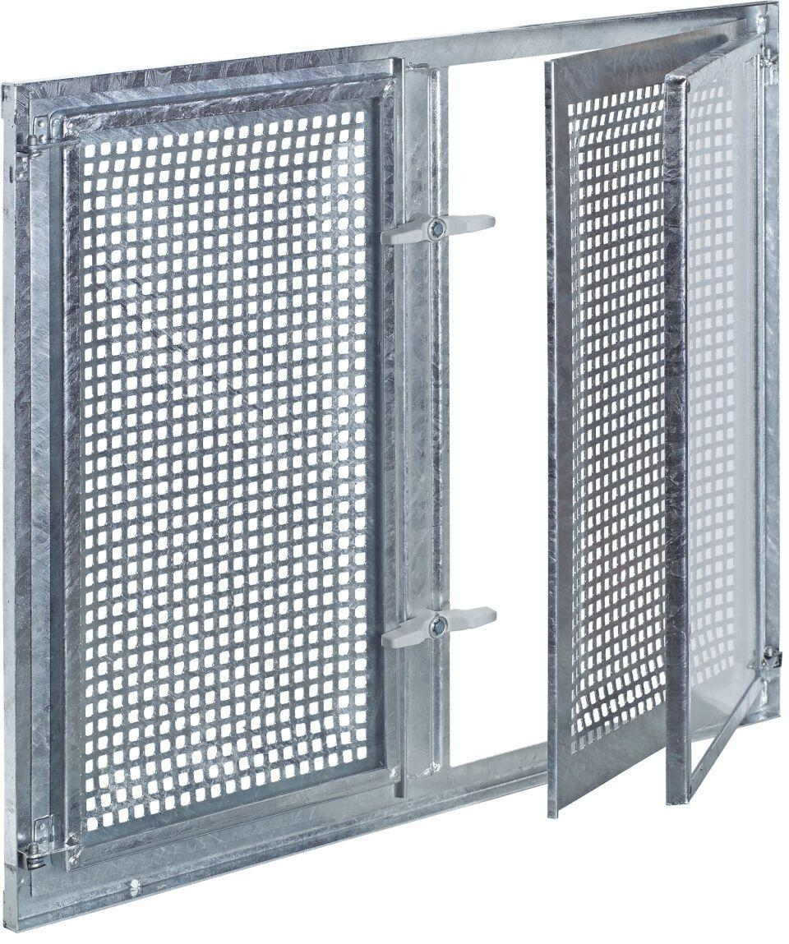

Bauteil, Ausbau

Einsatzfenster

Oberfläche

verzinkt

Verglasung

Sicherheitsglas

Werkstoff

Stahl

Breite (mm)

800,00 - 1.000,00

Höhe (mm)

500,00 - 1.000,00